Sparkea – L'aperçu du PiN
Définition du PiN Éducation
La définition convenue du PiN Education au niveau global et dans le cadre du JIAF est la suivante:
Nombre d'enfants en âge scolaire et de jeunes dans les zones touchées par la crise qui n'ont pas accès à une éducation protectrice et à des conditions d'apprentissage acceptables, ce qui peut avoir un impact négatif sur :
- (i) leur bien-être physique et psychosocial
- (ii) leur développement cognitif
- (iii) leur capacité à répondre à leurs besoins futurs.
La sévérité de la situation pour l’éducation est calculée en fonction de quatre dimensions
1) Accès à l’éducation
2) Conditions d’apprentissage
3) Niveau de protection au sein ou sur le chemin de l’école
4) Circonstances individuelles (aggravantes)
Le tableau ci-dessous inclut des exemples d’indicateurs pour chacune de ces dimensions et les principales sources de données habituellement disponibles dans les pays où les clusters sont activés. Cette liste n’est pas exhaustive et d’autres indicateurs jugés appropriés au niveau des pays peuvent être utilisés.
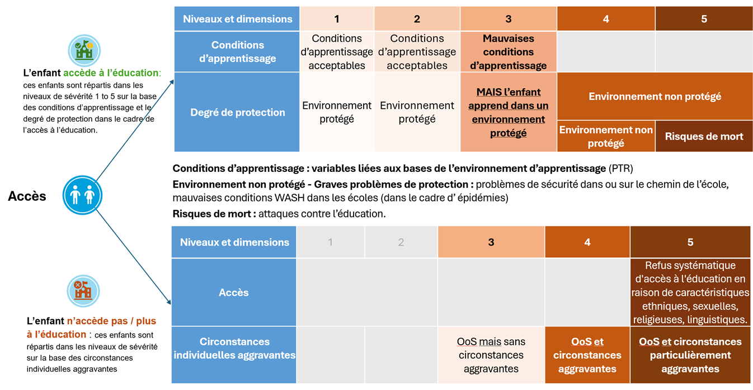

Enfants dans le besoin (âgés de 5 à 17 ans) au Sparkea

25.1% (soit 1.1M) des enfants en âge scolaire sont dans le besoin. Parmi eux:
- 560.7K sont des filles et 567.7K sont des garçons;
- 86.8K ont 5 ans (petite enfance);
- 1.0M ont entre 6 et 17 ans ;
- 112.8K sont des enfants en situation de handicap.

Enfants en âge scolaire dans le besoin selon les groupes de population:
Groupes de population | Nombre d'enfants en âge scolaire dans le besoin d'éducation
HOST_COMMUNITY | 417.0K
IDP_HOST | 464.0K
RETURNEE | 160.5K
IDP_CAMP | 86.9K
TOTAL | 1.1M

Répartition de la sévérité parmi les enfants en âge scolaire

 |  |  | Enfants en besoin scolaire, par niveau de sévérité
ToT # | Niveaux de sévérité 1-2 |  | Niveau de sévérité 3 |  | Niveau de sévérité 4 |  | Niveau de sévérité 5
 | % | # | % | # | % | # | % | #
4.5M | 74.9 | 3.4M | 20.6 | 925.4K | 2.4 | 108.2K | 2.1 | 94.8K

Détails sur les niveaux de sévérité pour chaque groupe de population
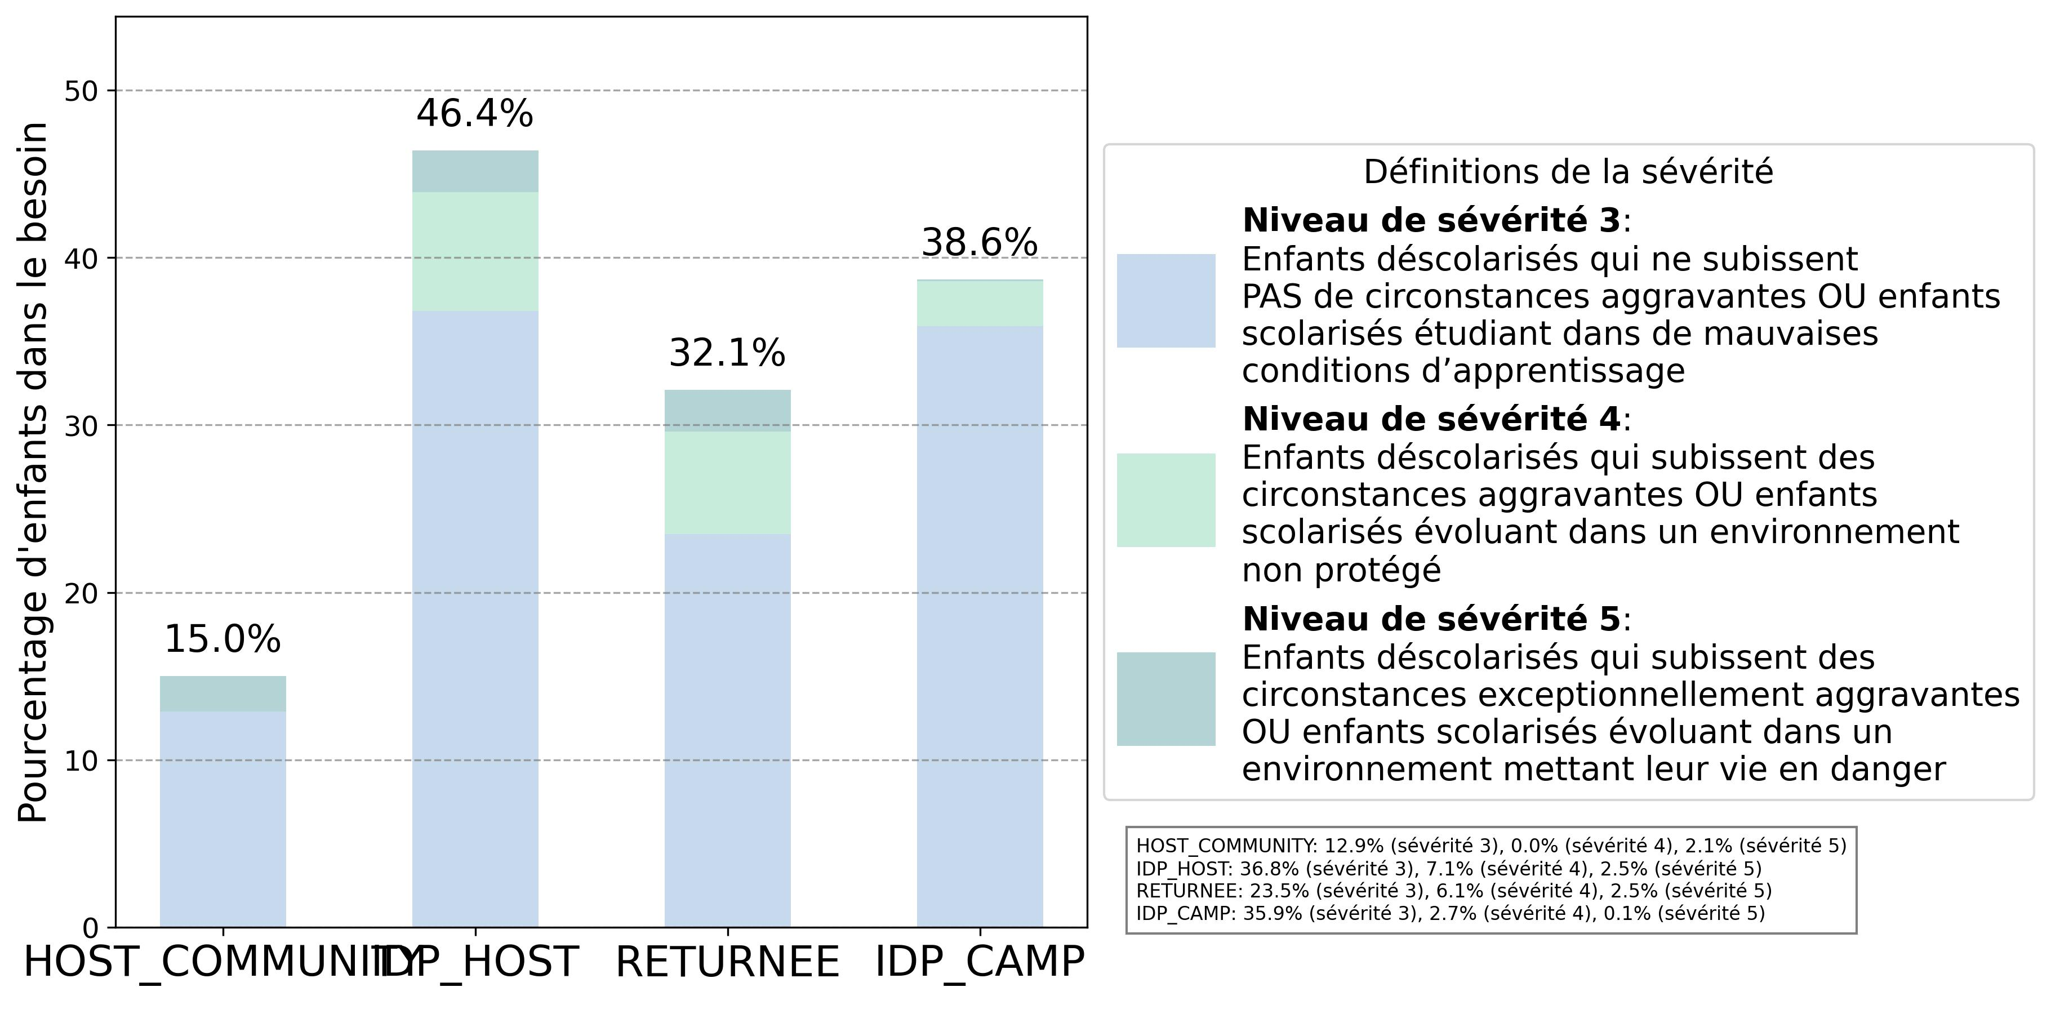

Détails sur les besoins des enfants
Besoins et niveaux de sévérité
Les enfants dans le besoin sont catégorisés selon les quatre dimensions du PiN Éducation : accès à l'éducation, conditions d'apprentissage, niveau de protection au sein ou sur le chemin de l'école et circonstances aggravantes. Ces dimensions déterminent leur niveau de sévérité.
- Absence d'accès à l'école : Ces enfants n’ont pas accès à l’école, mais ne souffrent pas de circonstance individuelle aggravante.
- Étudier dans des conditions d'apprentissage de base inacceptables : Ces enfants sont classés en sévérité 3, bien qu'ils aient accès à l'école. Cependant, la qualité de leur environnement d'apprentissage est considérée inacceptable.
- Évoluer dans un environnement éducatif non protecteur : Les enfants alloués en sévérité 4 or 5 fréquentent l'école mais dans un environnement qui ne garantit pas leur sécurité ou leur protection.
- Faire face à des circonstances aggravantes empêchant l'accès à l'éducation : Les enfants classés en sévérité 4 ou 5, ne fréquentent pas l’école en raison de barrières d’accès/ circonstances individuelles aggravantes.
Parmi tous les enfants dans le besoin (1.1M): | % | #
N’ont pas accès à l’école | 71.9% | 811.4K
Étudient dans des conditions inacceptables | 10.1% | 114.0K
Évoluent dans un environnement éducatif non protecteur | 7.1% | 80.1K
Font face à des circonstances aggravantes empêchant l'accès à l'éducation | 10.9% | 122.9K

Parmi tous les HOST_COMMUNITY enfants dans le besoin (417.0K): | % | #
N’ont pas accès à l’école | 76.3% | 318.3K
Étudient dans des conditions inacceptables | 9.7% | 40.5K
Évoluent dans un environnement éducatif non protecteur | 1.7% | 7.2K
Font face à des circonstances aggravantes empêchant l'accès à l'éducation | 12.2% | 51.0K

Parmi tous les IDP_HOST enfants dans le besoin (464.0K): | % | #
N’ont pas accès à l’école | 66.7% | 309.3K
Étudient dans des conditions inacceptables | 12.7% | 59.0K
Évoluent dans un environnement éducatif non protecteur | 9.0% | 41.7K
Font face à des circonstances aggravantes empêchant l'accès à l'éducation | 11.6% | 54.0K

Parmi tous les RETURNEE enfants dans le besoin (160.5K): | % | #
N’ont pas accès à l’école | 71.0% | 113.9K
Étudient dans des conditions inacceptables | 2.3% | 3.7K
Évoluent dans un environnement éducatif non protecteur | 19.3% | 31.0K
Font face à des circonstances aggravantes empêchant l'accès à l'éducation | 7.4% | 11.9K

Parmi tous les IDP_CAMP enfants dans le besoin (86.9K): | % | #
N’ont pas accès à l’école | 80.5% | 69.9K
Étudient dans des conditions inacceptables | 12.5% | 10.8K
Évoluent dans un environnement éducatif non protecteur | 0.1% | 122.0
Font face à des circonstances aggravantes empêchant l'accès à l'éducation | 6.9% | 6.0K

Profils des enfants (asés sur les résultats de l'enquête MSNA)
Les graphiques ci-dessous montrent les profils des enfants en âge scolaire, basés sur les 4 dimensions du PiN éducation (Accès à l’éducation, Conditions d’apprentissage, Niveau de protection au sein ou sur le chemin de l’école, et Circonstances aggravantes)
